06.12.2021
Szczepan Chojnowski 180486

Sprawozdanie - sortowanie polifazowe

1. Wprowadzenie

Celem projektu była implementacja algorytmu sortowania polifazowego służącego do sortowania plików sekwencyjnych. Algorytm został zaimplementowany w wersji 2+2.
Występują w nim fazy dystrybucji i scalania. Dzięki wykorzystaniu czterech taśm, algorytm jest w stanie wykonać fazę dystrybucji ‘w locie’, to znaczy od razu w trakcie fazy scalania, co zmniejsza liczbę dokonanych operacji na dysku.

Liczba faz potrzebnych do posortowania pliku (w przybliżeniu) o r seriach przy ‘dystrybucji Fibonnaciego’ jest znana na początku i jest określana wzorem:

1,45log₂r

Całkowita liczba operacji dyskowych(odczytów i zapisów) wliczając w to dystrybucje początkową wynosi w przybliżeniu:

2N(1,04log₂r+1)/b

Powyższe wzory są tym dokładniejsze, im większe jest r.

(Losowanie rekordu - 44)
Rekordy w projekcie składają się z 6 liczb: a₀, a₁, a₂, a₃, a₄, x
Średni rozmiar rekordy wynosi 13B.
Uporządkowanie ich następuje według wartości funkcji g(x):

g(x) = a₀ + a₁x + a₂x² + a₃x³ + a₄x⁴

2. Implementacja

Projekt został zaimplementowany w jezyku python. Taśmy zostały zaprezentowane jako pliki binarne z rozszerzeniem .dat. Projekt został podzielony na kilka plików, każdemu zostało przypisane konkretne zadanie:

- generate_records.py
program generuje losowe rekordy, uruchamiany jest z lini poleceń z parametrami – plikiem, do którego zapisywane sa losowane rekordy oraz jako drugi argument podaje się liczbę rekordów
- polyphase_sort.py
plik zawiera całkowitą implementację algorytmu sortowania polifazowego
- print_file.py
program służący do wypisywania pliku z rekordami i odpowiadającymi im po przeliczeniu wartościami (narzędzie służące do debugowania i sprawdzania poprawności sortowania)
- read.py
program służący do wczytywania rekordów wpisywanych przez użytkownika
- tests.py
zaimplementowane testy potrzebne do projektu oraz rysowanie wykresów
- main.py
główny program korzystający z podprogramów generate_records, polyphase_sort i read. Służy do sortowania pliku. Wywoływany jest z lini poleceń z następującymi parametrami:
  - -s definiuje ścieżkę do pliku źródłowego
  - -d definiuje ścieżkę do posortowanego pliku wyjściowego
  - -r obecność tego parametru definiuje czytanie z klawiatury przez użytkownika
  - -debug obecność tego parametru pozwala na wypisywanie poszczególnych stanów i faz podczas sortowania pliku
  - -ps definiuje rozmiar strony czytanej z pliku (domyślna wartość wynosi 4kB)
  - -sort z opcją t sortuje plik rosnąco, z opcją f malejąco

3. Testy

Zaimplementowane testy mają pokazać jaka jest zależność zmian liczby operacji dyskowych od liczby rekordów i wielkości strony dyskowej oraz porównanie wyników do danych teorytycznych.

Testy zostały przeprowadzone na taśmach o liczbie rekordów pomiędzy 10 a 10000 oraz wielkości strony dyskowej o wielkoći 1kB.

N | r | l. faz | l. operacji | Oczekiwana l. faz | Oczekiwana l. operacji
10 | 4 | 3 | 22 | 3 | 1
100 | 55 | 7 | 43 | 7 | 18
500 | 243 | 10 | 151 | 10 | 117
1000 | 492 | 12 | 287 | 12 | 261
10000 | 5043 | 17 | 3083 | 17 | 3367
Porównanie danych wynikowych i teorytycznych dla B=1kB, b=79

Liczba faz wychodzi poprawna zgodnie z oczekiwaniamo, odpowiada wartościom teorytycznym. Liczby operacji dyskowych nieco się różnią od teorytycznych wartości(należy pamiętać, że są one przybliżone), i proporcjonalnie ze wzrostem liczby rekordów, różnice stają się coraz mniejsze.

Można zauważyć, że liczba serii wynosi w przybliżeniu N/2, co powinno się zgadzać, jeżeli rekordy są losowane w dobrym generatorze liczb losowych.

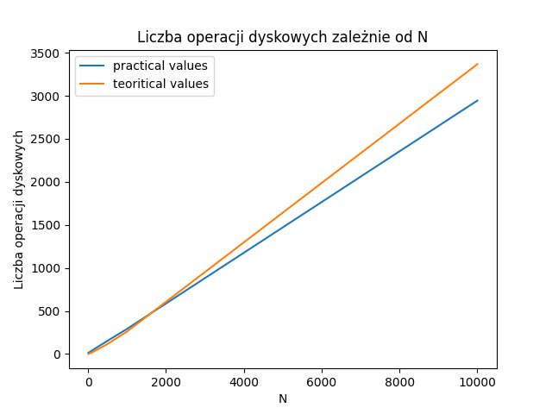
Zgodnie z wykresem można zauważyć, że im więcej rekordów jest do posortowania, tym więcej jest operacji dyskowych potrzebnych do posortowania pliku.

